二、古代中国的手工业经济
【课程标准】
1、列举古代中国手工业发展的基本史实
2、认识古代中国手工业发展的基本特征
【重难点突破】
1、古代中国手工业发展的基本史实：列表比较手工业的三种经营模式；分类（纺织、冶金、陶瓷）图文展示手工业的主要成就
2、古代中国手工业发展的基本特征：引导学生从其经营模式、工艺、影响等方面分析
【教学目标（核心素养的落实）】
1、时空观：学生按朝代罗列主要手工业成就，理清其发展的阶段特征
2、史料实证：研读古代中国手工业发展的基本史实的相关史料，得出古代中国手工业发展的基本特征，坚持论从史出。
3、历史解释：在教学中强化对家庭手工业、官营手工业、民营手工业等历史概念的理解。
4、家国情怀：通过展示古代手工业的精湛技艺，让学生感受中华文明的伟大，升华民族自豪感。
【学情分析】高一学生对中国传统文明的了解并不具体和深入，所以不能发自内心对传统文化的认可和敬仰，所以有必要提供相关史料让他们切实去体会，进而形成认同感。
【教学过程设计】
一、导入
投影：清朝粉彩镂空“吉庆有余”转心瓶5.5亿元拍卖成功的信息，激发学生了解古代中国手工业的兴趣，由此导入新课。
二、古代手工业的经营形态
引导学生阅读教材内容，列表对比三种手工业的经营形态：
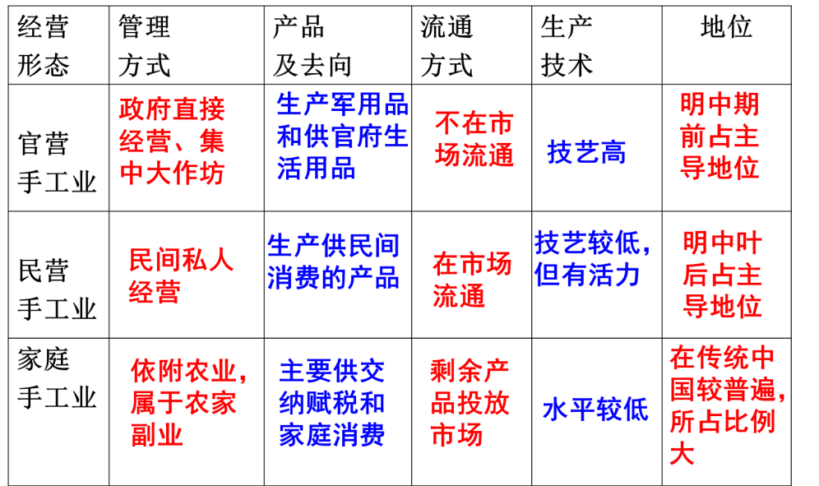
【史料链接】
材料一 庶人食力，工商食官。 ——《国语·晋语》
天子之六工：曰土工,金工,石工,木工,兽工,草工,典制六材。——《礼记·曲礼》
材料二 鲁人身善织屦，妻善织缟，而欲徙于越，或谓之曰：“子必穷矣。”鲁人曰：“何也？”曰：“屦为履之也，而越人跣行；缟为冠之也，而越人被发。以子之所长，游于不用之国，欲使无穷，其可得乎？”
材料三 五亩之宅，树之以桑，五十者可以衣帛矣。鸡豚狗彘之畜，无失其时，七十者可以食肉矣。百亩之田，勿夺其时，数口之家，可以无饥矣。
请问：三则材料分别反映的是哪一种手工业经营形态？
官营手工业、民营手工业、家庭手工业
【知识梳理】：经营形态
（1）官营手工业
1.发展历程
中国的官营手工业历史悠久。
夏、商、西周时期以青铜铸造为代表的手工业，由官府垄断。
春秋战国时期，官营手工业继续发展。
西汉武帝以后，煮盐、冶铁、铸钱等最有利可图的行业，都收归官办。
2.含义及特点
是指由政府直接经营，进行集中的大作坊生产，主要生产武器等军用品和供应官府、贵族消费的生活用品。
它利用国家权力，征调最优秀的工匠，控制最好的原料，生产不计成本，产品大都非常精美。
官营手工业代表了当时手工业的最高水平。在冶金、制瓷、丝织等诸多行业中，我国一直在世界上保持领先地位。
（2）民间手工业
1.家庭手工业
在小农经济占主导地位的古代社会，以纺织为代表的家庭手工业，是民间手工业的一种。
作为农业的副业，家庭手工业产品主要用来交纳赋税和家庭消费，剩余的一小部分作为商品出卖。也有一些民间私人经营的民营手工业，主要生产供民间消费的产品。

2.民营手工业
春秋战国时期，民营手工业的发展受到鼓励。魏晋南北朝时曾遭受摧残，到隋唐才得以恢复和发展。
明中叶以后，在纺织、制瓷、矿冶等行业中，民营手工业甚至超过官营手工业，占据全社会手工业生产的主导地位。
总结：家庭手工业是中国古代最基本、最普遍的手工业生产形式；官营手工业的水平最高；民营手工业的经营最灵活。
三、古代手工业的主要成就
引导学生阅读教材内容及补充的图文材料，感受主要成就，并根据成就类别按时间顺序在教材上标注出来。
【知识梳理】：古代手工业的主要成就
1、纺织业
（1）丝织业
①纺织原料的变化——麻和葛、丝、棉花（宋代、广东福建地区）；
②中国是世界上最早养蚕织丝绸的国家（原始社会后期）。
③汉代丝织技术很高超。丝织品远销到西亚、欧洲，形成著名的东西方贸易通道“丝绸之路”。
④明清时期，南方丝织业的发展进入鼎盛时期，苏州和杭州是最著名的丝织业中心。
（2）棉纺业
①宋代，中国南方地区开始出现棉花纺织；
②元朝时，民间棉纺能手黄道婆推广先进的棉纺织技术，棉纺织品产量增多，改变了丝、麻、棉的纺织品比例。
明清时期，在纺织业发达的地区出现了雇佣关系，标志着资本主义萌芽的产生。
2、冶金业——
（1）青铜冶铸
原始社会晚期，中国人已经掌握了冶铜技术。
商周时代，青铜铸造进入繁荣时期。司母戊鼎、四羊方尊、三星堆青铜礼器等精美青铜器，充分展示出辉煌灿烂的青铜文明。
（2）冶铁炼钢
春秋晚期，中国已经有了铁器；战国时期铁农具逐步推广。
东汉杜诗发明的水力鼓风冶铁工具——水排。
南北朝发明的灌钢法等，使中国钢铁冶炼技术和产量，在16世纪以前一直领先世界。
铁器在农业、手工业领域的应用，极大地提高了生产力的水平。
【史料链接】
《北齐书》记载了一种当时的铸造法：“其法烧生铁精以重柔铤(熟铁)，数宿则成刚(钢)。”用此法铸造出来的兵器坚韧锋利。
沈括《梦溪笔谈》载：“世间锻铁所谓钢铁者，用柔铁屈盘之，乃以生铁陷其间，泥封炼之，锻令相入，谓之团钢。”
3、陶瓷业——
（1）制陶业①原始社会白陶、黑陶
②唐朝：唐三彩技艺精湛
（2）制瓷业①中国是世界上最早发明瓷器的国家，商朝时已经烧出原始青瓷；
②东汉时烧出成熟青瓷，北朝烧出成熟的白瓷。
③唐代制瓷业已经成为独立的生产部门，形成南青北白两大制瓷系统（南方盛产青瓷—越窑；北方盛产白瓷—邢窑），瓷器开始出口；唐代晚期，长沙铜官窑首创釉下彩绘，并把绘画和诗文用于瓷器装饰；
④宋代的制瓷技艺大放异彩，出现著名的五大官窑。
⑤景德镇瓷窑，到元代发展成为全国的制瓷中心，烧出青花瓷。
⑥明清瓷器种类丰富，青花瓷、粉彩瓷（康熙）、珐琅彩争奇斗艳。
四、古代中国手工业发展的特征
（1）源远流长且比较发达；
（2）多种经营模式长期并存；
（3）官营手工业长期占据主导地位；
（4）民营手工业艰难发展，后来居上；家庭手工业是农户的一种副业，在封建社会占有相当大的比重。
（5）明清时期，手工业中的某些行业已出现资本主义萌芽。
【合作探究】古代手工业的特点
（一）发展趋势：1、部门不断增多、分工不断细化。
2、技术不断进步，规模不断扩大
3、明中期以后私营手工业中出现资本主义萌芽
（二）主要形态：官营手工业、民营手工业、家庭手工业三种形态并存
（三）布局：布局随着经济重心南移相应变化
（四）世界地位：长期领先世界，产品远销海外

【板书设计】

【巩固练习】
（ C ）1．曹雪芹的祖父曹寅曾任江宁织造，根据当时的制度，其生产的产品
A.全部投放市场，收入归皇室 B.部分用于纳税，部分投放市场
C.全部供皇室使用，不投放市场 D.部分供皇室使用，部分投放市场
（ A ）2．“锦上添花”“丝丝入扣”等成语都是对中国古代纺织工艺的赞誉。下列对古代纺织业的表述正确的是
A.汉代素纱褝衣反映了当时高超的丝织技术水平
B.宋代出现缂丝技艺
C.元代黄道婆改进丝织技术
D.清朝官营手工业依然占据主导地位
（ A ）3．“波斯老贾度流沙，夜听驼铃识路赊。采玉河边青石子，收来东国易桑麻。”这首诗反映了
A．丝绸之路的发展兴盛 B．陶瓷之路的发展兴盛
C．古代玉石业的发达 D．古代丝织业的发达
（ C ）4.下图所示生产工具选自元代王祯所著的《农书》，该工具的主要作用在于
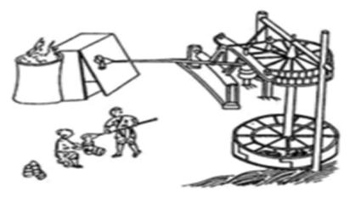
A.促进农业灌溉 B.完善造纸技术
C.提高冶铁效率 D.改进丝织技术
（ A ）5.新疆吐鲁番等地发现的丝织品中，出现了一些中亚、西亚流行的对禽、对兽纹饰图案；明代烧制了带有阿拉伯文和梵文装饰图案的瓷器。这主要是
A.适应对外贸易的需求
B.适应中原贵族生活多样化的需要
C.反映了汉唐时期民族之间联系的加强
D.体现了唐朝兼收并蓄的对外政策

